令和３年度天草市立新和小学校だより Ｒ３.５.２５ №２ 文責：校長 左村 良一
しんわ
教育目標
ふるさとに誇りをもち、生き生き学びなかよく伸びる新和っ子の育成
～ 笑顔 挑戦 思いやり ～
○やり通す力
○自分で考え取り組む力
○協働する力

重点的に育成をめざす資質・能力
第１回学校運営協議会

４月３０日（金）、新和中学校会議室にて、第１回学校運営協議会が行われました。開会前には、各学年の授業参観を行い、落ち着いて学びに向かう新和中生の姿を参観しました。会長には、新和まちづくり協議会会長である谷山二亮さんに今年度もお願いいたしました。協議会では、小・中学校の校長より、今年度の学校経営方針の説明を行った後、「学習支援コミュニティ」「環境・安全コミュニティ」「心と体コミュニティ」に分かれ、今年度の活動計画について話し合いがなされました。活発で建設的な意見が多く出され、充実した会となりました。学校運営協議会発足３年目となり、委員の皆様方の学校運営に関する参画意識の高まりを感じ、心強い限りです。地域とともにある学校づくりの推進へ向け、学校運営協議会委員の皆様、大変お世話になります。
(会長)新和町づくり協議会会長 | 谷山 二亮 様 | 主任児童委員代表 | 柳 圭子 様
(副会長)新和小PTA会長 | 竹内 友教 様 | 市老人クラブ連合会新和支部長 | 角平 義明 様
(副会長)新和中PTA会長 | 竹本 亨 様 | 新和駐在所巡査部長 | 益田 聖也 様
行政区長会代表 | 須加原昭博 様 | 新和駐在所連絡協議会会長 | 上原 晴喜 様
新和町公民館長 | 吉岡 賢龍 様 | ひだまり児童クラブ代表 | 本田津枝子 様
新和町づくり推進課課長 | 新木 健一 様 | 小宮地保育園長 | 福岡 啓充 様
子ども見守り支援代表 | 山川 一幸 様 | 食生活改善推進委員会長 | 岩下恵美子 様
社会福祉協議会新和支所長 | 石本 和久 様 | 地域学校協働活動推進員 | 花谷 雄治 様
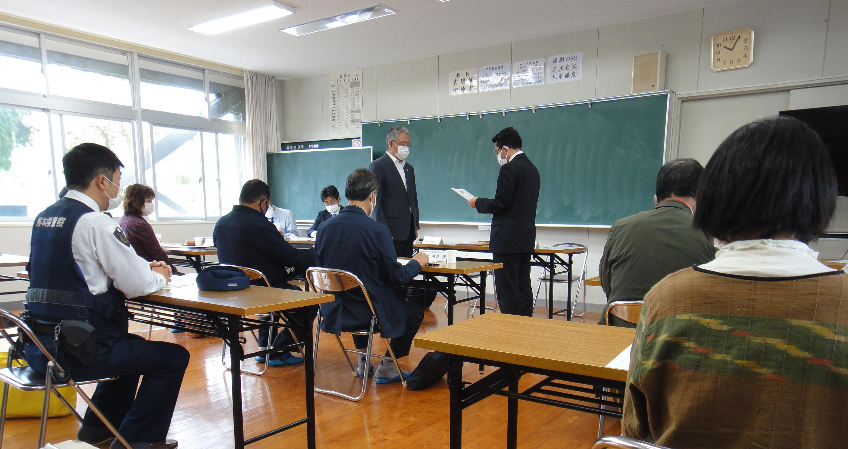

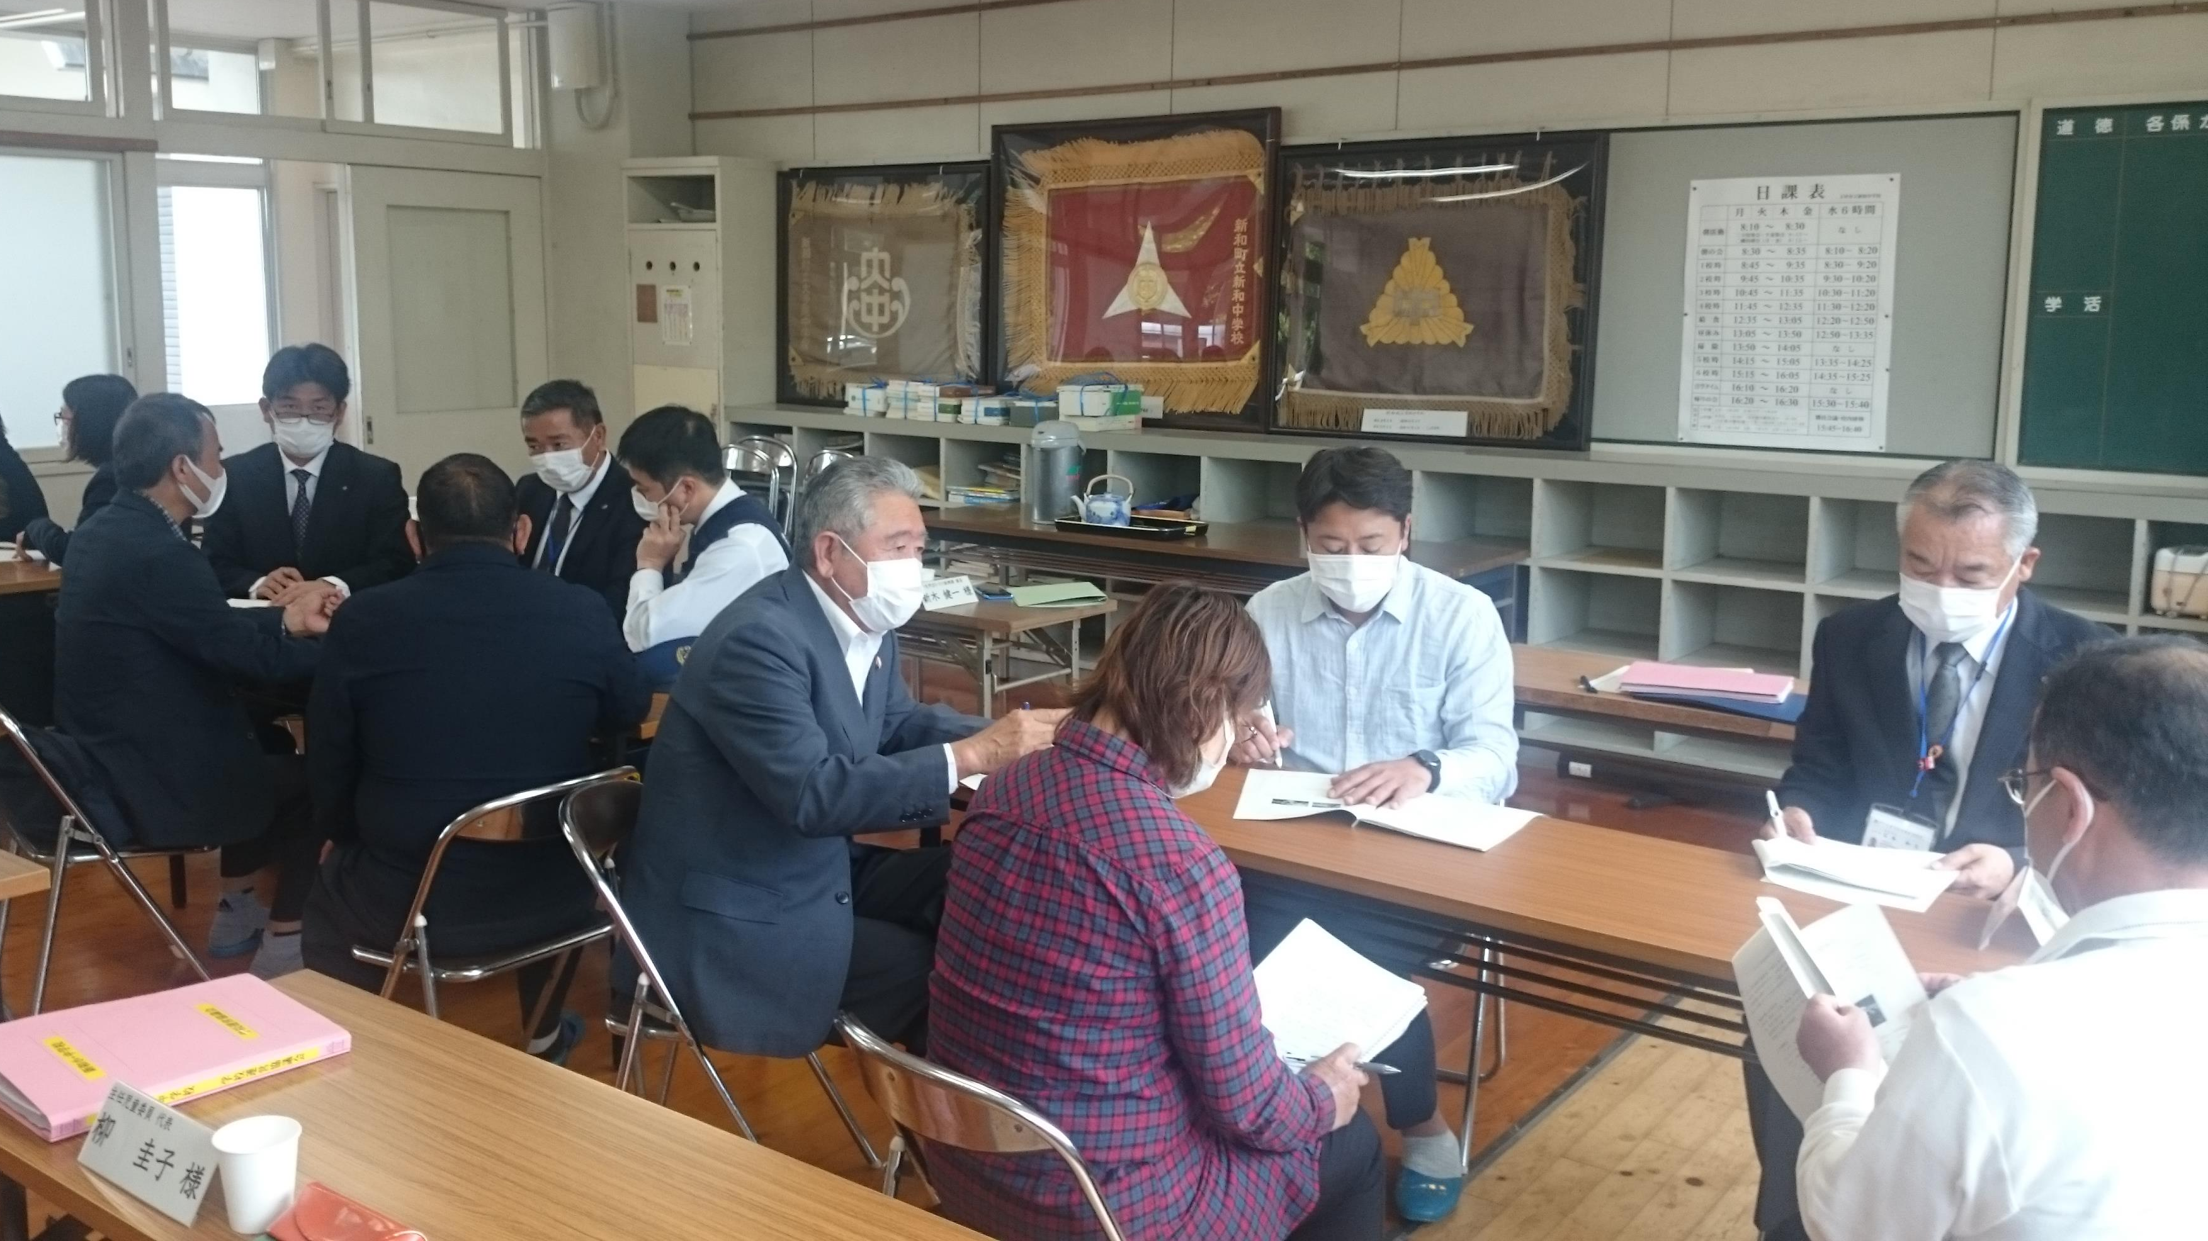

子どもが主体となった活動をめざして 第１回児童総会

５月７日（金）6校時、３～６年生が参加しての第1回児童会総会が行われました。今年の児童会スローガン「ＡＢＣとプラスワン！思いやりあふれる新和っ子」のもと、運営委員会を始めとした７つの委員会が、今年度のテーマや活動について発表しました。体育館という広い場所での発表でしたが、どの委員会も事前の練習を重ね、マイクを使わずとも体育館いっぱいに響く堂々とした発表を行いました。各委員会の発表内容も、「新和っ子５つのＡＢＣ」の取組を自分たちのものにして実践しようとする子どもらしい工夫に溢れたものばかりでした。低学年代表として参加した3年生も、発表をよく聴いて、質問や意見、感想を述べていました。受け答えをする６年生のリーダーとしての姿が頼もしく思えた総会となりました。本校では、児童会活動におい
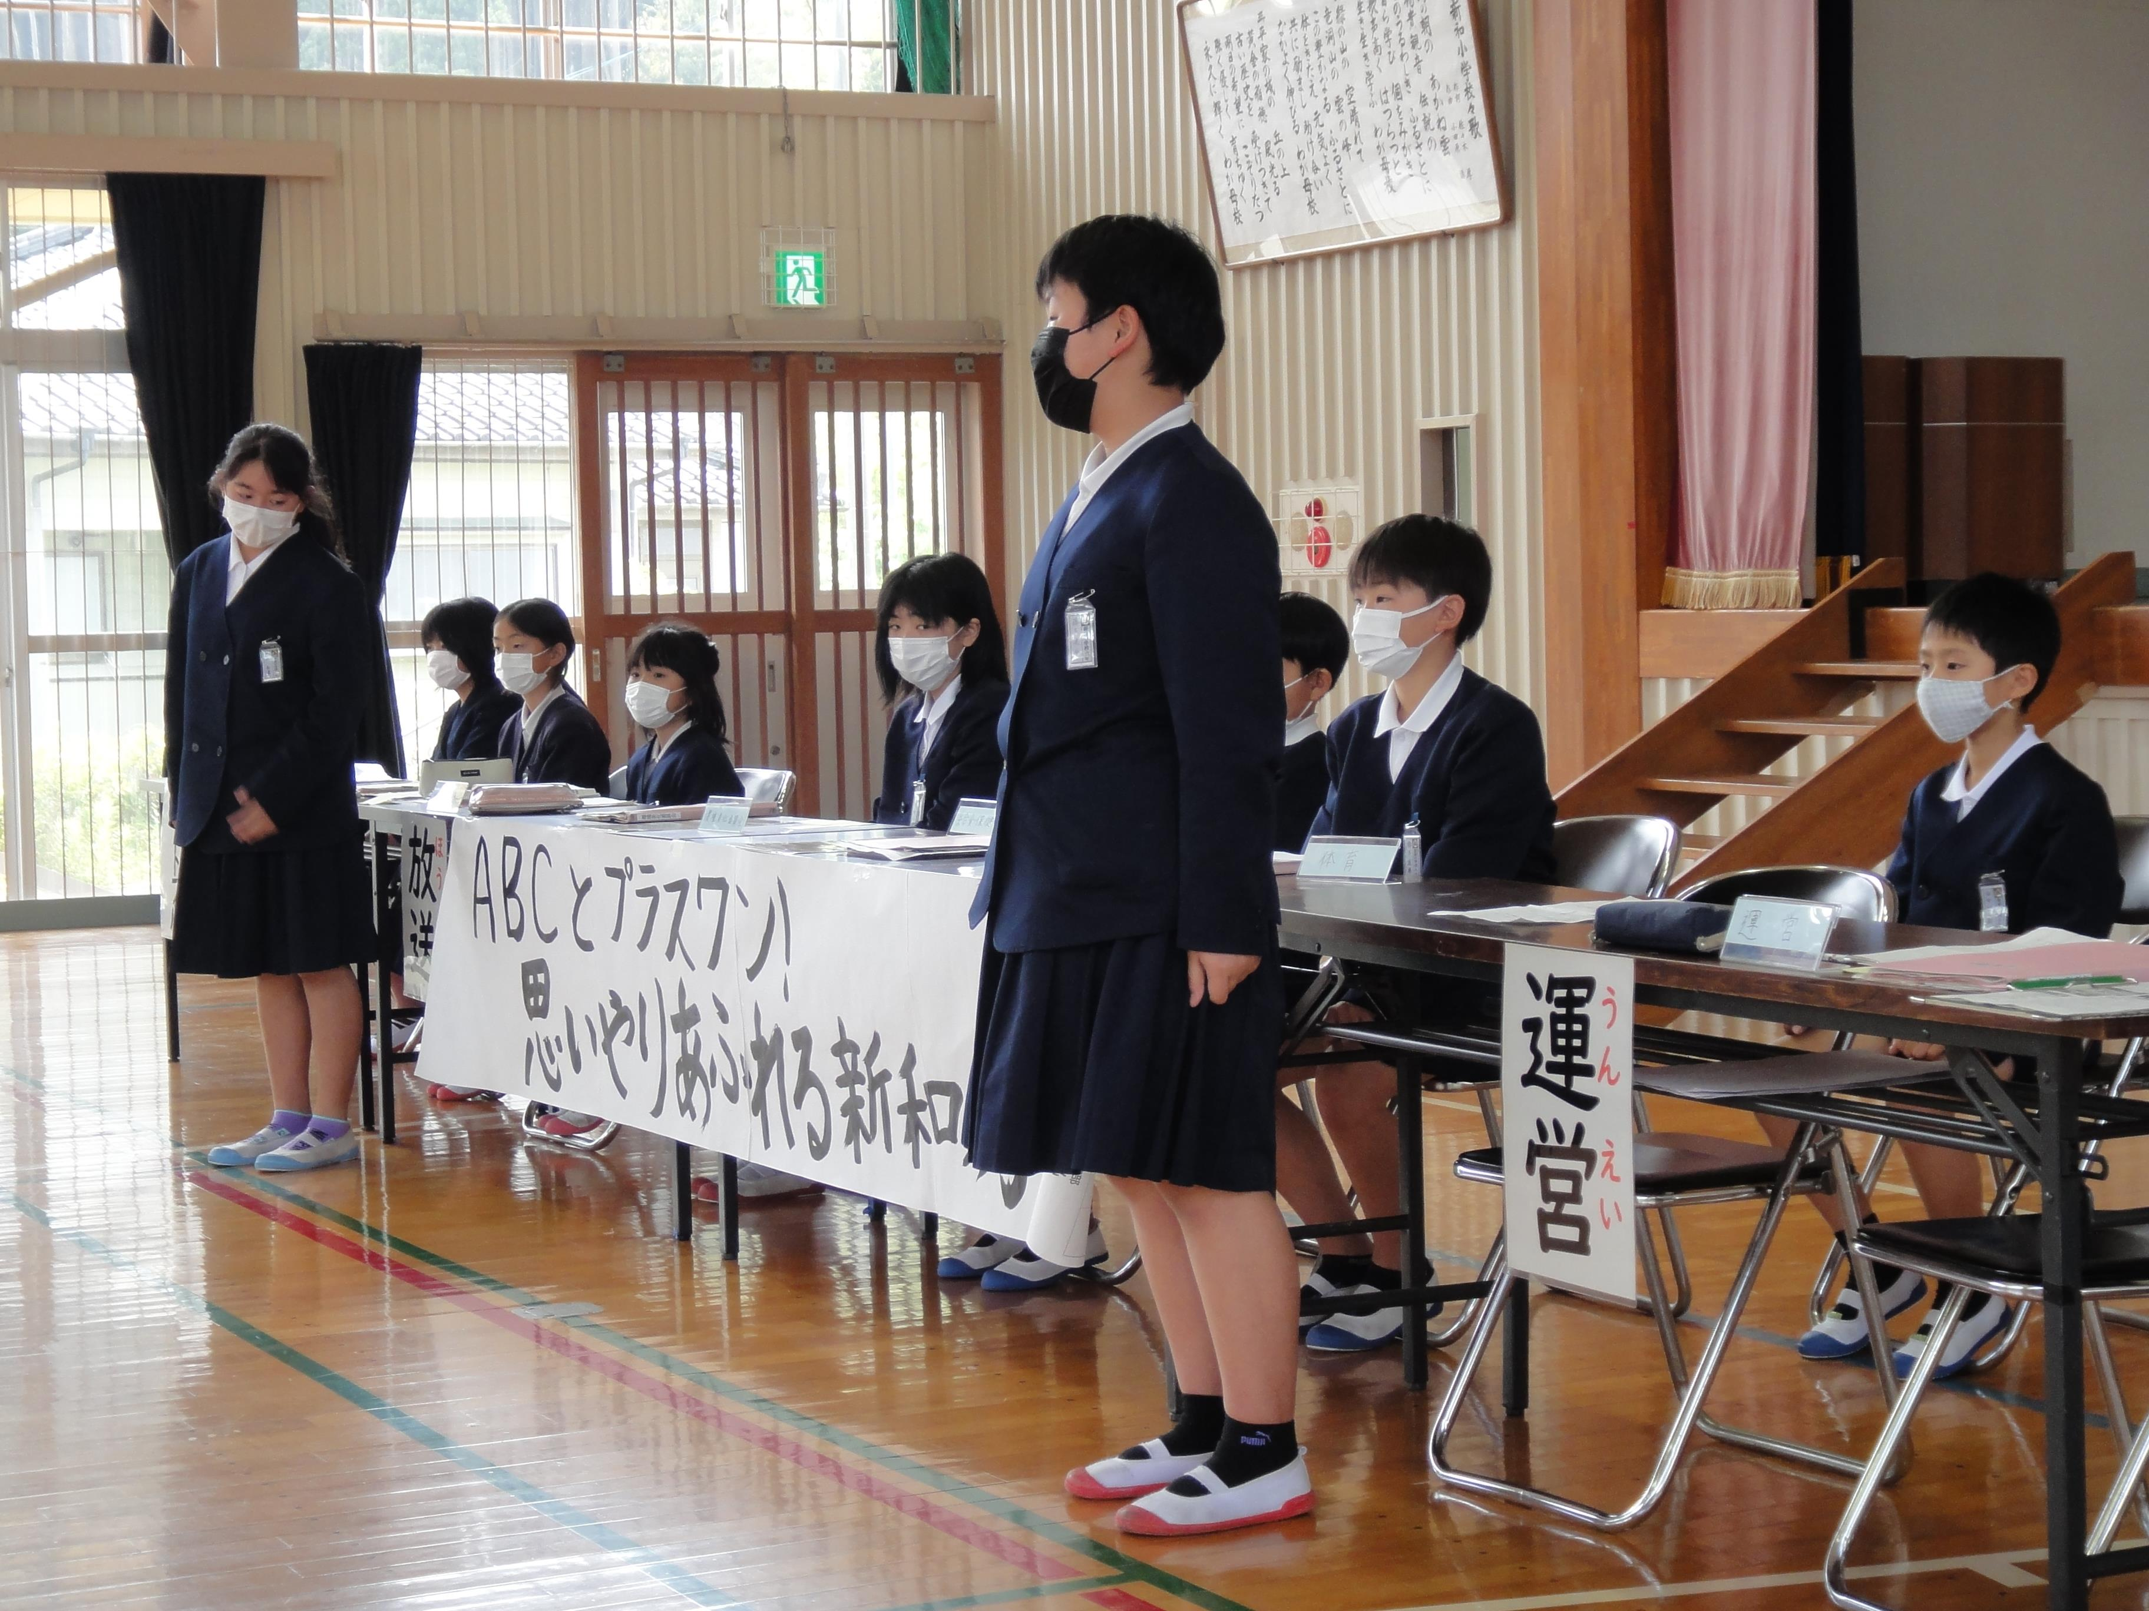
て、自分たちの手で学校
をよりよくしていこう
とする態度を育てたい
と考えています。それ
が、「自分で考え取り組
む力」と「協働する力」
の育成につながると考
各委員会のめあてと年間計画を掲示
えます。
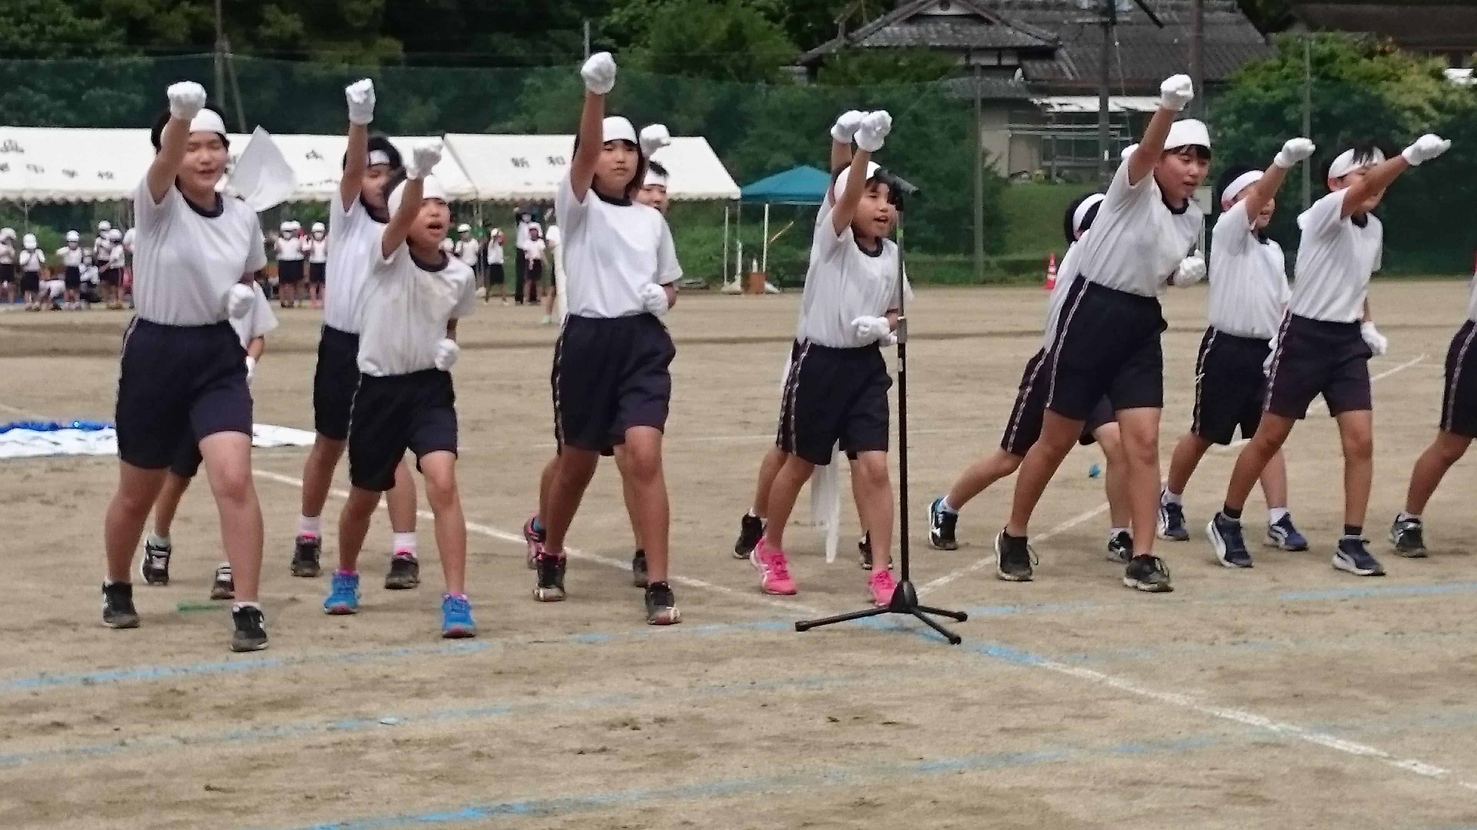
第３回 新和小中合同運動会

５月２２日（土）、心配されていた雨も降ることなく、
第３回新和小中合同運動会を開催することができました。
今年度も新型コロナウイルス感染防止対策のため、昼食な
しで午前中に終えるように競技種目を縮小したり、保護者
用テントの設置を取りやめたりしました。梅雨に入った影
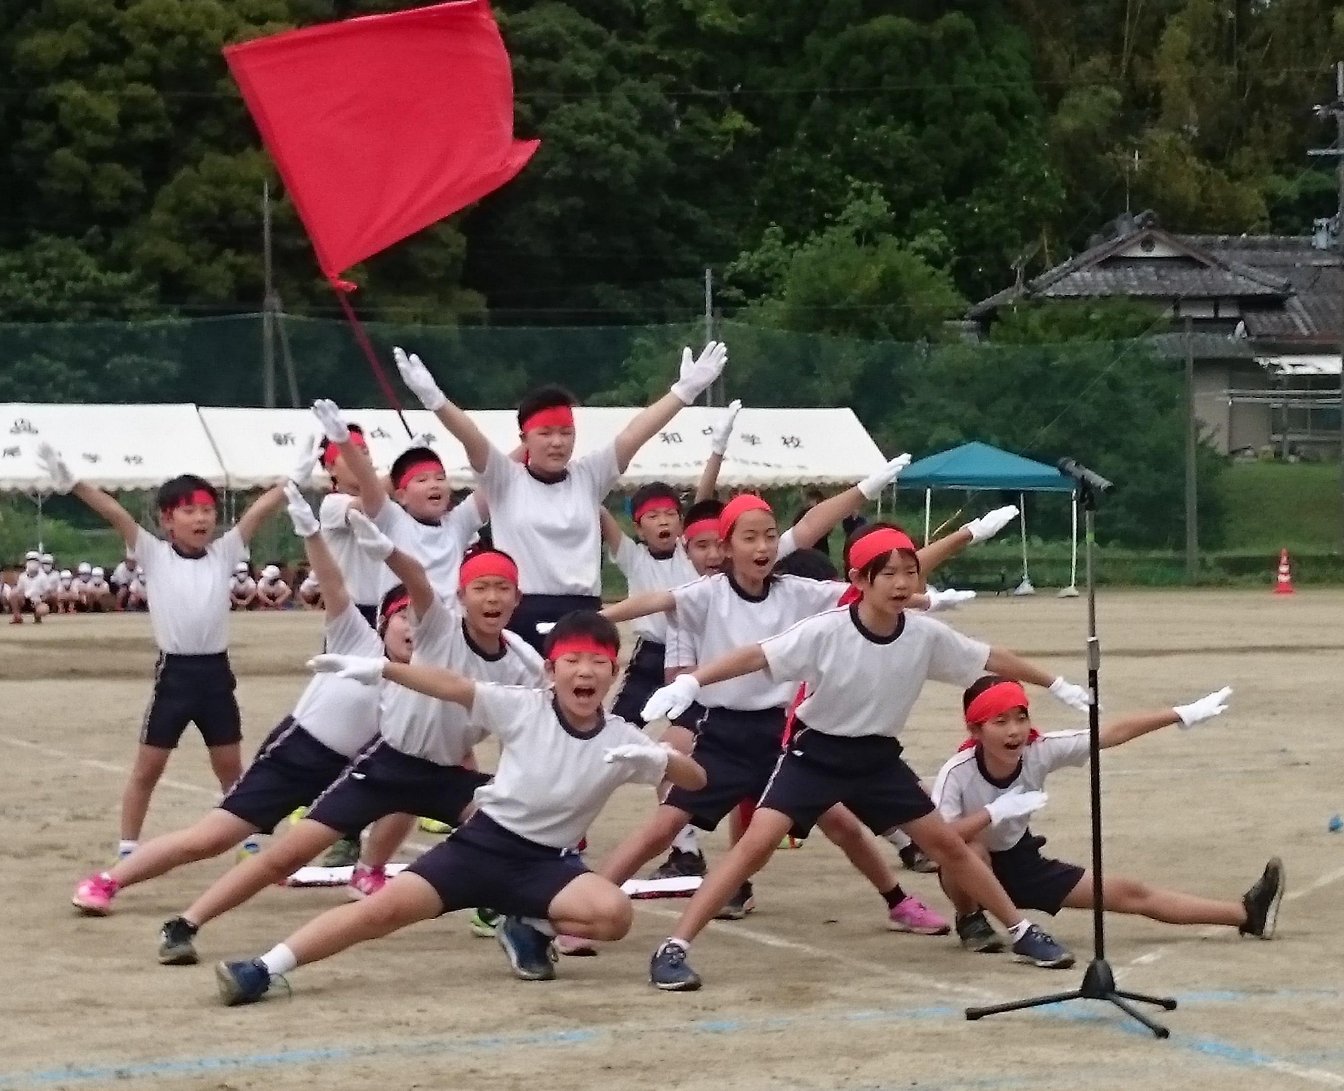
響で、新和グラウンドでの練習が十分できなかったのです
が、当日は子どもたちの元気一杯の演技や走る姿、そして
笑顔を見ることができました。多くの子どもが運動会の取
組を通して成長したと思います。

学校だよりの締め切りの関係で、団長の意気込みを掲載しています。二人とも、練習の時から大きな声で頑張っていました。また、団長さんだけでなく、他の６年生も「さすが最上級生」という姿をたくさん見せてくれました。これからもしっかりリーダーシップを発揮してくれると思います。

だれよりも声を出し、あたり前のことはきちんと出来る団長になります。そうすることで、今年で白団の連ぱを止めることができると思うからです。みんなで協力し、はげまし合い、応援を全力で
出来る赤団を目指します。思い出に残る運動会にします。

団長としてだれよりも声を出し、みんなを引っぱっていきます。６連ぱを目指して、白団みんなで協力してがんばります。そして、みんなが運動会楽しかったなと思えるような運動会にしたい
です。小学校で最後の運動会なので楽しみたいです。

白団団長
淀水富羽さん
赤団団長
藤本凛愛さん

熊本県自転車の安全で適正な利用の促進に関する条例」が一部改正され、自転車利用者の自転車損害賠償保険等への加入が義務化となり、令和３年１０月１日から適用されます。４月の交通教室の際に自転車点検を行いましたが、保険等に未加入の自転車が多くあったようです。自転車事故の加害者となり、１億円に迫る高額賠償を命じられた事例もあります。自転車の安全利用に努めることはもちろんですが、保険等への加入のご検討もよろしくお願いいたします。

６月の行事予定
１日(火)：プール掃除
３日(木)：体力テスト
４日(金）：心臓検診(１・４年）
少年消防クラブ入部式(６年)
８日(火）：心電図(１・４年）
１０日(木)：水俣に学ぶ肥後っ子教室(５年 オンライン学習）
１６日(水）：プール開き
２９日(火)：全国学力調査経年変化分析調査(６年）
※６月２２日に予定されていた
引き渡し訓練は、新和中学校
と合同で２学期に実施するこ
とにしました。日時等は、決
定しだい連絡いたします。 ホームページQRコード

熊本県でも新型コロナウイルス感染が広がっており、５月１６日からまん延防止等重点措置が適用されています。感染対策には、マスク着用や手指の手洗い・消毒、三密を防ぐなど、基本的な感染対策を継続していくことが一番重要であると考えています。ご家庭でもご指導よろしくお願いします。

